Погоня

Базовый уровень

1) Как далеко вы бы отбежали, если бы бежали со скоростью 15км/ч в течение 2,5 часов?

2) Если вы проехали 520 км, и путешествие заняло у вас четыре часа, какова была ваша средняя скорость?

3) Сколько времени займет путешествие на поезде в 100 км, если вы едете со скоростью 80 км/ч?

4) Решите уравнения:

a) x + 5 = 11 – 2x b) 3x + 2x – 4 = 16 c) 3x – 1 = 19 – 2x

5) Решите следующие системы уравнений:

a) 5a + 2b = 16 b) 6x – 3y = 12
2a + 2b = 10 5x + 3y = -1

c) 2m + n = 22 d) 3c – 4d = 14
6m – n = 58 c + 4d = 10

Средний уровень

1) Какова ваша средняя скорость, если вы проедете расстояние в 85 км за пять часов?

2) Сколько времени займет, чтобы пройти расстояние в 19 800 км со скоростью 24 км/ч.

3) На какое расстояние вы уедете, если сохраняете среднюю скорость 108 км/ч в течение 3 часов и 30 минут?

4) Решите уравнения:

a) 5x – 10 = x + 2 b) 6x – 4 = 3x + 41

c) 5x + 4 = 22 + 3x d) 2x + 7 = 43 – x

5) Решите следующие системы уравнений:

a) 5y + 4x = 14 b) 5y + 4x = 13
3y – 4x = 2 9y – 4x = 1

c) y + 7x = 24 d) 6y + 2x = 38
4y – 7x = -9 4y – 2x = 12

e) 2x + 6y = 36 f) 3x + 4y = 25
3x – 2y = -1 x – 2y = 5

Углубленный уровень

1) Решите следующие системы уравнений:

a) x + 2y = 5 b) 8x + 3y = 27
3x + y = 5 2x – 5y = 1

c) 5x – 6y = 2 d) 4x + 3y = 14
10x + 2y = 11 2x – y = -3

2) Три ручки и два карандаша стоят 78п. Пять ручек и три карандаша стоят £1,27. Определите стоимость одной ручки и одного карандаша.

3) Пять 2-х фунтовых монет и три 50п монеты весят 84г. Две 2-х фунтовые монеты и семь 50п монеты весят 80 г. Определите вес 2-х фунтовой монеты.

4) Решите следующие системы уравнений графически:
a) y = 2x – 4 b) y = 3x – 1
y = x – 1 y = 2x – 3

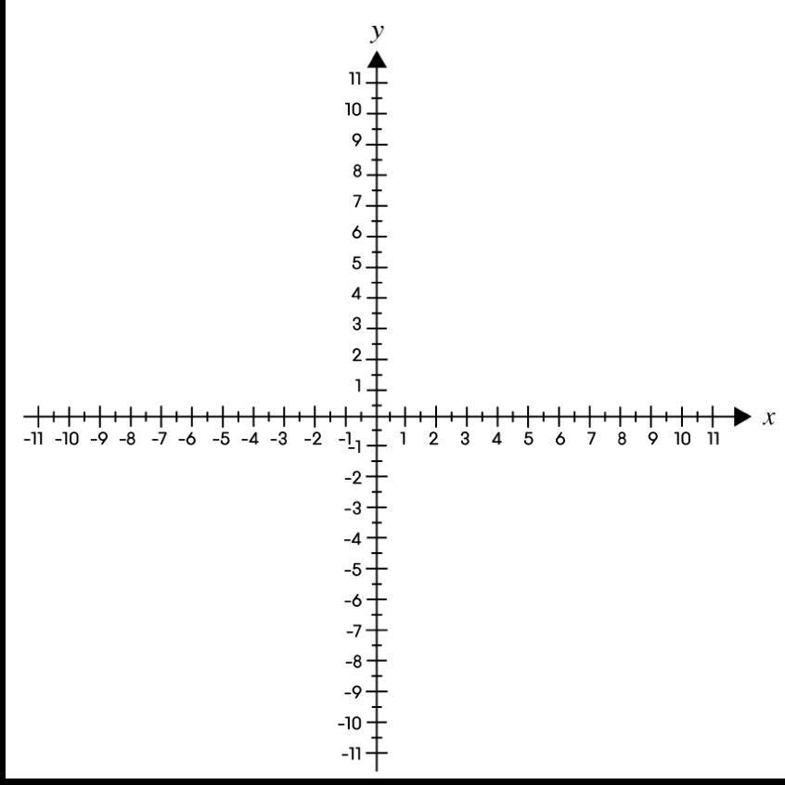

Ответы

Базовый уровень

1) 37,5 км

2) 120 км/ч

3) 1,25 часа (1 час и 15 минут)

4) a) x=2 b) x=4 c) x =4

5) a) a = 2, b = 3 b) x = 1, y = -2

c) m = 10, n = 2 d) c = 6, d = 1

Средний уровень

1) 17 км/ч

2) 825 часов

3) 378 км

4) a) x= 3 b) x = 15

c) x = 9 d) x = 12

5) a) y = 2, x =1 b) y = 1, x = 2

c) y = 3, x = 3 d) y = 5, x = 4

e) x = 3, y = 5 f) x = 7, y = 1

Углубленный уровень

1) a) x = 1, y = 2 b) x = 3, y = 1

c) x = 1, y = $\frac{1}{2}$ d) x = $\frac{1}{2}$, y = 4

2) Одна ручка = 20п; один карандаш = 9п

3) 2-х фунтовая монета весит 12 г

4) a) Точка пересечения (3,2)

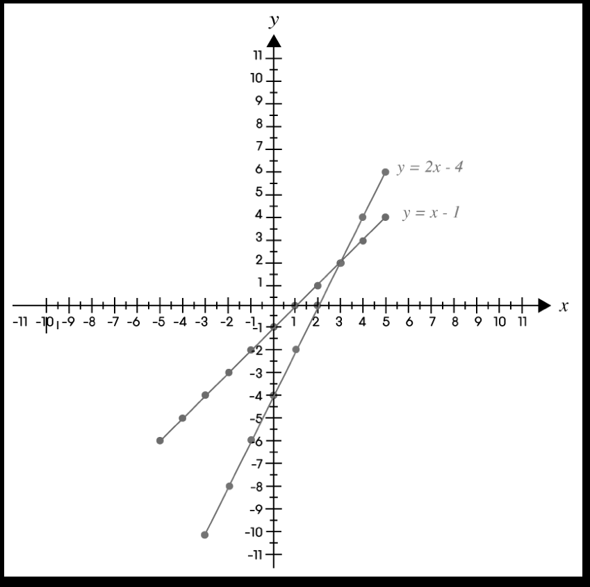

b) Точка пересечения (-2,-7)

